全国航空模型公开赛竞赛规则（2024版）
（征求意见稿）

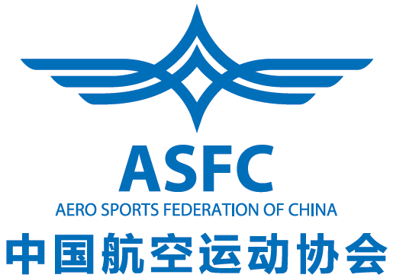

中国航空运动协会
2024年3月

目 录
1. 遥控手抛滑翔机（F3K） 1
2. 遥控纸飞机绕标竞速（P5M） 2
3. 多轴无人机足球（F9A） 3
4. 亲子橡筋模型飞机（P1B-0) 7
5. 全国航空模型公开赛积分规则 8

注：2024年全国航空模型公开赛自选项目规则见各分站赛补测通知。

- 遥控手抛滑翔机（F3K）
  - 定义

模型滑翔机必须是以手抛方式起飞，并由运动员在地面使用无线电遥控设备操纵控制，模型滑翔机自身没有任何动力装置。
  - 技术要求
    - 翼展不大于1500mm，模型重量不超过600g，机头前端半径不小于5mm。
    - 比赛中模型滑翔机不得搭载陀螺仪、升降速率仪、高度仪以及任何辅助判断、操控飞机姿态的自动装置或回传装置。
    - 自带升降速率仪的接收机不允许使用（无论功能关闭与否），使用者飞行成绩无效。
    - 手柄销必须由刚性材料制成，且与模型成一整体，长度不得超过二分之一翼展，且不可展开或回收。模型起飞前后，手柄销与模型分离的结构也不能使用。
  - 场地

飞行场地必须较为平整。每名运动员起降区面积不小于900㎡，起飞方向边线大于等于30m。
  - 竞赛科目
    - 科目A（最后一次飞行）有效竞赛时间7分钟

每位选手在有效竞赛时间内飞行数量不限，但只记录最后一次飞行的成绩。最大飞行时间限制为300秒。任何一次模型的起飞，都将撤销前一次的飞行成绩。
    - 科目B（最后二次飞行）有效竞赛时间10分钟

每位选手在有效竞赛时间内飞行数量不限，但只记录最后两次飞行的成绩。每次最大飞行时间限制为240秒。
    - 科目C1（统一起飞、最后着陆）有效竞赛时间10分钟

所有同组选手必须在发令声“哔”内同时完成发射模型，“哔”时间为3秒。

开始指令前出手或者是开始指令“哔”结束之后模型才出手的，这次飞行成绩为0分。

飞行进行一次。模型发射后允许助手进入场地
  - 竞赛轮次

比赛进行4轮，A、B科目各进行1轮，C1科目进行2轮。
  - 成绩评定
    - 科目A、B按照千分制成绩之和评定个人成绩并决定排名（允许并列）。
    - 科目C1二轮按得分之和评定个人成绩并决定排名（允许并列）。得分评定方法如下：
      - 每批次确定人数为N，N一经确定不得更改。每批次人数安排不得少于N-1人。
      - 每批次按照模型着陆先后顺序确定运动员1至N的排名，运动员获得相应的N至1的得分，即同批次第一名获得N分（飞满窗口时间10分钟的运动员均得N分），获得末位排名N的运动员得1分。
      - 可能出现的情况处理：
        - 运动员临场弃权。
        - 某批次有运动员被判罚犯规或未完赛。

出现以上情况，完赛运动员末位排名按照N-N′计算，N′包括未满员运动员人数、弃权人数、犯规和未完赛人数。末位运动员的得分为N′+1分。
    - 科目A、B的排名与科目C1的排名之和为个人最终成绩，少者列前，并列则决赛。决赛采用统一起飞，不设窗口时间，后着陆着胜。
  - 本规则未见部分参见F3K细则。

- 遥控纸飞机绕标竞速（P5M）
  - 定义

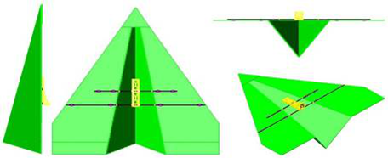
运动员在地面利用遥控装置操纵纸飞机，在最短时间内按指定线路完成规定圈数飞行。
  - 技术要求

模型以电动机为动力，电池标称电压不大于15伏。翼展≧1米。模型主体结构材质为KT板，模型结构参照右图。
  - 比赛场地

龙门宽 10 米、高 4 米；两个龙门相对放置，相距10米，正对龙门10 米距离分别放置一根立杆，杆高4米。
  - 比赛方法
    - 每轮比赛运动员须在3 分钟内完成10圈飞行，模型从起飞区起起飞即为正式飞行，穿越任意一侧龙门开始计时，模型完成10圈飞行后，计时终止。
    - 允许一名助手进场，助手不得操纵模型。
    - 比赛过程中如出现模型触地或撞杆，导致无法继续飞行的，即停止计时，终止比赛，并记录圈数及比赛用时。
    - 模型起飞后，本队运动员或助手触碰模型，即停止计时，终止比赛，并记录圈数及比赛用时。
  - 成绩评定
    - 运动员须完成10圈飞行，记录飞行成绩（精确到0.1秒），用时少者列前。未完成10圈飞行者，以完成圈数多者列前，圈数相同则用时少者列前。
    - 第一轮比赛结束后按飞行成绩，前32名运动员进入第二轮比赛。
    - 进入第二轮比赛的运动员，在两轮比赛中取较好一轮成绩排定名次。若成绩相同，则以另一轮成绩排定名次再相同则并列。
  - 下述情况该轮比赛成绩判为0分

比赛过程中模型飞越安全线。

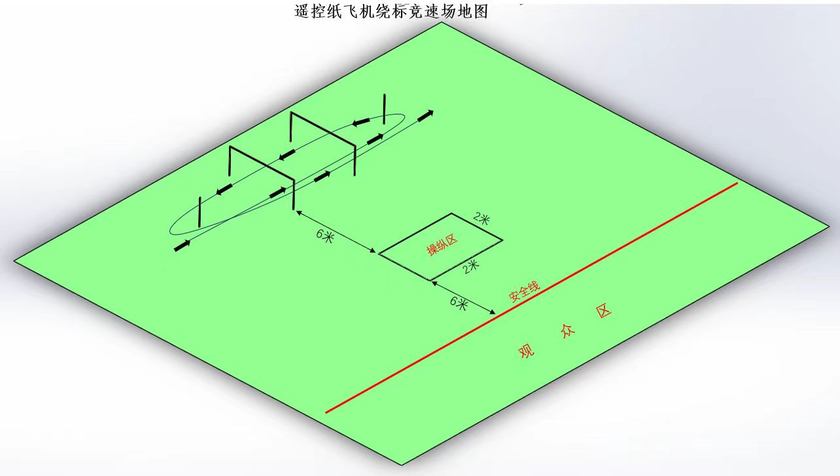

- 多轴无人机足球（F9A）
  - 定义

由运动员在地面用无线电遥控设备操纵的依靠绕多个假想的垂直轴旋转动力驱动旋翼系统而获得升力和水平推力的球型飞行器。
  - 技术要求
    - 重量和尺寸

无人机足球周围应有一个球形外部保护框架。无人机足球的所有部件必须在球形保护框架内。框架外不得放置任何东西。同队上场比赛的无人机足球必须使用相同颜色的保护框架。

无人机足球的飞行总重量不得超过0.2千克，框架直径必须为20厘米±2厘米。

无人机足球的框架可在其底部上最大截断2厘米高度，以确保无人机足球在地面上的稳定性。保护框架的任何单独开口面积不大于150 平方厘米。

动力系统：只允许使用电动机。最多可配备四个电动机。F9A-B类允许电池组最多3S。每个电池的电压不得超过4.25 V。（3S电池组的最大电压为12.75V）
    - 螺旋桨

最大直径：F9A-B类3英寸（7.6厘米）。

禁止使用全金属螺旋桨。

1%的公差适用于本规则所示尺寸、重量和电池电压测量装置的不确定性。
    - 无线电遥控设备

必须使用2.4GHz的遥控设备。为了控制比赛中出现不必要干扰的问题风险，裁判委员会可规定在赛场外使用遥控设备的限制。（例如：运动员准备区禁止上电）。未经允许，擅自使用遥控设备者，将取消该队竞赛资格。
    - LED灯

为了在比赛中区分两支参赛队的无人机足球，每支队的无人机足球必须配备相同颜色的LED灯装置。LED灯需固定在无人机球上。颜色：蓝-绿-红-黄，由RGB控制器编程指定的颜色。

规格：F9A-B类：4—12个LED
    - 得分员的无人机足球

球队得分员的无人机足球必须能明显的与本队及对手得分员的无人机足球进行区分。可以附加LED灯设备，或者使用特定的标识带。赛前由裁判委员会规定相应的规格标准。
  - 禁止行为
    - 预编程的操纵装置。
    - 经纬度或高度自动定位或路径校正系统。
  - 安全要求

所有参赛模型无人机必须设定一个模型的解锁方式，使模型不会因为任何干扰或者意外操作而起动。解锁设定可以由一个发射机上的特定解锁开关来执行，或由操作杆的序列动作来解锁执行（比如把两个操作杆向右扳到底）。允许使用“反乌龟”模式，在不接触模型的情况下，翻转模型。
  - 球队组成
    - 每队最多由1名领队、1名教练、4名运动员组成。领队、教练和运动员可以是同一个人。
    - 比赛中由教练员跟裁判员沟通，并确认最终比赛成绩。
  - 比赛
    - 比赛分为小组赛和淘汰赛。
      - 小组赛：所有参赛队抽签进行分组，每组四支队伍进行循环赛，积分前两名晋级下一阶段比赛。本阶段胜一场积3分，平一场积1分，负一场积0分。小组赛积分相同者看胜负关系，胜负关系互相关联后，则看总净胜球数（小组赛总得分减去总失分）。
      - 淘汰赛：晋级队伍交叉淘汰，直至1、2名和3、4名决赛。淘汰赛比赛常规时间内双方比分若相同，则进行“金球制”加时赛，加时赛比赛时间不超过2分钟。如比分仍然相同，进行点球决胜。点球决胜各队先排列本队运动员上场顺序，上场1对1互为攻守。
      - 点球：双方各派一名运动员，进攻方此时不限于进攻球。将无人机足球放置在起飞区，进攻球员在裁判员哨声响起后10秒内完成进攻。比赛中的点球双方只能指派场上队员互为攻守。比赛中的点球不占用比赛时间。点球完成后两队在起飞区准备，恢复比赛。
    - 单场比赛
      - 每场比赛共6分钟，分上下半场，各3分钟。半场休息3分钟。两支球队同场对抗竞技。上下半场交换场地。比赛采用三三制对抗，每队最多上场3名运动员和3个无人机足球，一一对应。每场比赛得分高者获胜。
      - 每队每场比赛上场的无人机足球中只能有一个得分球，得分球得分有效。比赛进行中得分球不允许更换。余下的无人机足球可以辅助进攻或防守。
      - 仅半场休息时可更换运动员和无人机足球。注意，比赛继续进行时人和球仍要一一对应，且每队场上只能有一个得分球。
      - 一场比赛每队最多可准备6个无人机足球（含备用）。不用于飞行时，备用无人机球不能安装电池组。运动员只能在半场休息时更换无人机足球或电池组。
      - 得分

本队得分球从本队半场出发，从靠近本方半场的一侧完全穿过对方球门得一分。注意，得分后得分球必须飞回本队半场后再次完全穿过对方球门，才可算得分。进点球也算得分。本方无人机足球从任意方向穿过本方球门，算对方得分。
  - 犯规
    - 警告
      - 裁判发出开始比赛信号之前起飞无人机足球。
      - 防守球员停留在球门环内阻挡进攻。
      - 上场运动员以外的本队人员在比赛期间进入操控区域。
      - 运动员、教练员或同队其他人员对裁判员、对方运动员、教练员或观众做出的不文明行为。
      - 球队在未经裁判员同意的情况下导致比赛延迟开始。
      - 场上球员数量与无人机足球数量不符。
      - 不正当进球的。
    - 黄牌
      - 比赛进行中，运动员之间交换遥控器。
      - 经警告后运动员、教练员或同队其他人员对裁判员、对方运动员、教练员或观众做出的不文明行为。
      - 任何故意干扰对方比赛的行为。
      - 比赛中运动员人为接触无人机足球。
      - 一场比赛中被警告2次的一方。
    - 红牌
      - 报名运动员以外的人员上场比赛。
      - 运动员、教练员或同队其他人员对裁判员、对方运动员、教练员或观众做出的严重不文明行为。
      - 场上球员的危险行为或危险动作。
      - 一场比赛中被判罚2张黄牌的一方。
  - 判罚
    - 以下犯规判罚点球：3.7.1.1；3.7.1.2；3.7.2.1；3.7.2.4
    - 判罚红牌直接判负，比赛结束。如当前比分符合胜负关系，即记录当前比分；如不符合，比分定为5:0。
  - 弃权

到比赛规定开始时间后，5分钟内不能做好上场比赛准备的球队视为弃权，比分定为5:0。如双方都未到场，小组赛视为平局，0:0；淘汰赛视为双方弃权。
  - 竞赛场地
    - 场地表面

对于室外运动场的地表或室内体育馆的地板，没有精确的规范要求。

室外运动场的地表必须足够平坦。此外，飞行区应避免使用太硬的表面覆盖物或地面材料（如沥青或混凝土），以尽量减少无人机足球落地时损坏的风险。如果飞行区表面覆盖有柔软的人造材料，裁判委员会应该注意无人机球在覆盖材料中的下沉不能超过1厘米，以免出现起飞问题。
    - 飞行区

飞行区为矩形，边线长度是端线的两倍，以边线中点将飞行区等分。边线、端线和中心线使用的标记线应与地面颜色不同，并清晰可见。

F9A-B类：飞行场地：边线长8米，端线长4米，高度4米。
    - 起飞区

飞行区内将标出无人机足球起飞的两个区域（每队一个）。起飞区域位于场地底线的中间部分（端线边）。起飞区域的长度约为端线长度的一半，宽度为1.5米。两个起飞区域的位置和尺寸应相同。
    - 飞行员区

飞行员区（每队一个）设置在飞行区端线外侧，见下图。两个区域的位置和尺寸相同。每个飞行员的区域都会标记范围。在比赛过程中，只有上场比赛运动员才能进入飞行员区域。其他队员（后备队员和教练）必须在飞行区和飞行员区之外。
    - 球门

在飞行区域内将设置两个球门（每队一个）

(1)形状和尺寸

球门为环形。F9A-B:类，内径为40至60厘米，外径为80至100厘米。球门的厚度至少为20厘米。两个球门尺寸相同。

(2)球门位置

每个球门将位于场地端线内2米处，球门中心点距离地面3米。球门必须面向飞行区的中心。固定在地面柱子上或悬挂在天花板上。要确保球门牢固并安全地固定，球门不能有摆动出现。两个球门的位置相同。

(3)球门的材料和结构

球门材料必须足够坚固，颜色清晰可见，容易从球场周围的任何位置识别出来。可以在球门上添加LED照明系统以增加其可见性。

(4)进球检测传感器

允许使用电子记分系统，可以在每个球门上安装检测传感器，但传感器不能影响无人机足球穿过球门。传感器的安装应确保只有当无人机足球的中心穿过球门环的正面时，传感器才会启动。

注：如果采用自动计分，比赛开始前应通知各参赛队检测传感器的位置。
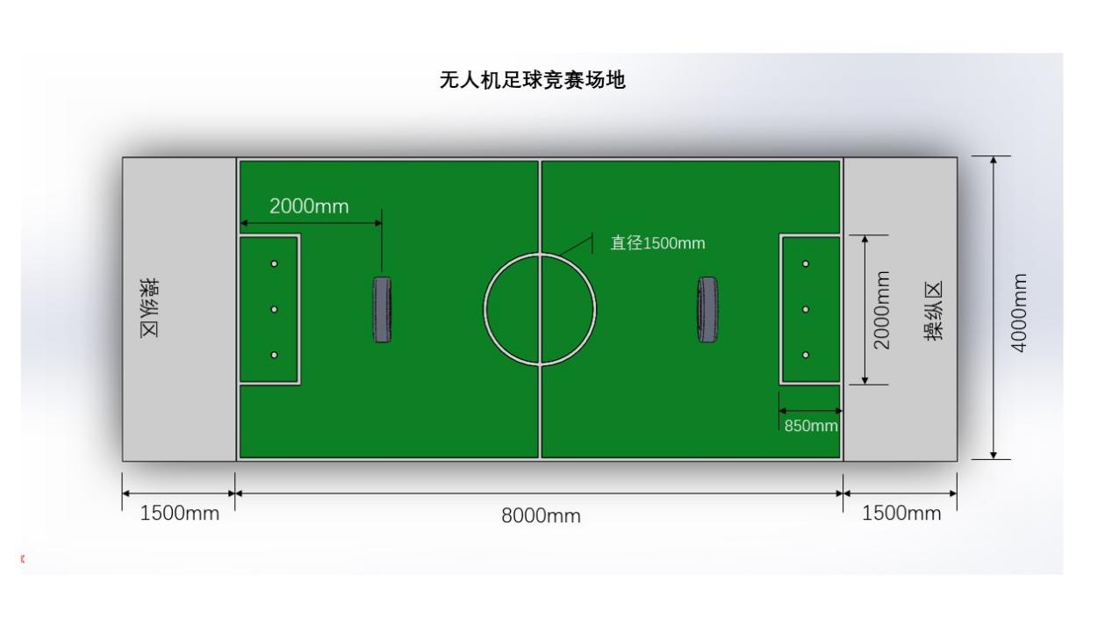
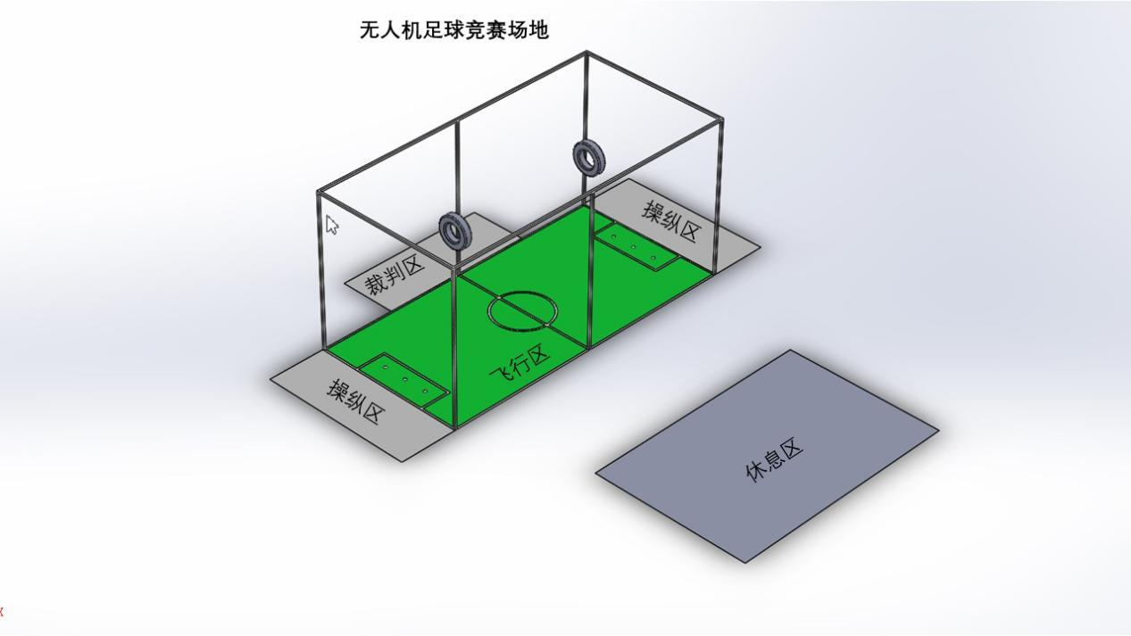

- 亲子橡筋模型飞机（P1B-0)
  - 定义

指用一种可伸长的材料作为动力，由空气动力作用在保持不变的翼面上而产生升力的航空模型。
  - 技术要求

参赛选手自备未拆封的模型材料。整架模型必须现场制作完成，包括机翼框架、覆膜等。模型最小飞行重量16克，动力橡筋最大重量2克。
  - 竞赛方法
    - 每个参赛组由1名儿童及1名成人组成，儿童年龄为5岁至12周岁，成人为18周岁以上。
    - 制作及调试时间为35分钟，各参赛组至少完成1架模型制作（工具自备）并由裁判对模型进行审核。
    - 成人只允许参与制作及调试环节，其余由儿童独立完成。
    - 裁判可在比赛任意时间对橡筋进行审核。
    - 完成审核的模型可在规定时间内进行调试。
  - 竞赛流程
    - 制作、调试

由各参赛组2人共同完成模型制作及调试。
    - 飞行

完成制作及调试后，各参赛组的儿童运动员按抽签分配的比赛号位进行检录，依次进入比赛号位进行两轮比赛。绕橡筋及放飞均在比赛号位上由儿童运动员独立完成。
  - 比赛时间

飞行单元每轮比赛时间5分钟。
  - 计时
    - 比赛时出手即为正式飞行。
    - 留空时间自模型离手计时开始，模型着陆停止计时。
    - 模型飞行过程中解体或脱落零件，其中任何一个零件先触地即终止计时。
    - 模型碰到障碍物后下坠，落到地面终止计时。
    - 模型飞行过程中，在障碍物上停止前进运动或飞出视线，应停止计时。如 10 秒内继续飞行并重新看见，应连续计时，中断时间应包括在留空时间之内。
  - 成绩评分

比赛进行两轮，两轮成绩相加，根据留空时间排定名次。

- 全国航空模型公开赛积分规则
  - 为推广普及航空航天模型运动，提升全国航空模型公开赛（以下简称“公开赛”）赛事吸引力，加强各分站赛之间的联动，特制定公开赛积分规则。
  - 积分项目：遥控纸飞机绕标竞速、手抛滑翔机和无人机足球（三人制）。无人机足球（三人制）项目以队为单位积分，不设个人积分。其余两项只设个人积分。
  - 无人机足球运动员只能代表一支队伍参赛，每支队伍每年比赛可以有不超过5名不同的运动员参加。违反本条规则的，取消队伍比赛成绩，积分清零。
  - 积分更新：每站公开赛结束后15个工作日内。所有公开赛结束后20个工作日内公布2024年年度公开赛积分。
  - 积分排名始终取最好的四站公开赛成绩的积分之和，由高到低排列。
  - 每站公开赛只有前16名有积分，积分计算方式如下：
名次 | 遥控纸飞机绕标竞速、手抛滑翔机 | 无人机足球
1 | 1000 | 1000
2 | 800 | 800
3 | 650 | 650
4 | 550 | 550
5 | 480 | 480
6 | 420 | 480
7 | 360 | 480
8 | 300 | 480
9 | 240 | 240
10 | 220 | 240
11 | 200 | 240
12 | 180 | 240
13 | 160 | 240
14 | 140 | 240
15 | 120 | 240
16 | 100 | 240
  - 公开赛积分不作为运动员等级申报，成绩评定等凭证。

